Lima, 16 de octubre de 2026
CARTA N.° 16102026-1-SERVICIOS BARTEK E.I.R.L.
Señor
NEAL MARTÍN MAURA GONZALES
Director de la Dirección de Compras Electrónicas y Modalidades Eficientes – DCEME
Central de Compras Públicas – PERÚ COMPRAS
Av. República de Panamá N.° 3629, San Isidro, Lima
Presente.–
ASUNTO: SE REITERA PEDIDO DE HABILITACIÓN INMEDIATA de las 22 Fichas-Producto de la marca MOBIS en estado OFERTADO y se solicita la formalización del Acuerdo de Adhesión de SERVICIOS BARTEK E.I.R.L.
REFERENCIAS:
- Nuestra carta del 07 de octubre de 2026 y reclamo en el Libro de Reclamaciones, código pp4c2lqjm.
- Respuesta de su Dirección a nuestro pedido, recibida en octubre de 2026.
- Formato N.° 397-2025-ARM, del 10 de junio de 2025.
- Resolución Jefatural N.° 000087-2026-PERÚ COMPRAS-JEFATURA, del 22 de julio de 2026.

De nuestra consideración:
SERVICIOS BARTEK E.I.R.L., con RUC N.° 20610900551, representada por su Gerente, FAVIOLA ORIHUELA PIMENTEL, identificada con DNI N.° 10790531, se dirige a su Dirección en relación con su respuesta de la referencia b), que no resuelve el problema que planteamos.

1. LO QUE SU DIRECCIÓN RECONOCE
En su respuesta, su Dirección confirma que:
- Nuestra empresa está acreditada como representante de la marca MOBIS desde el 10 de junio de 2025 (Formato N.° 397-2025-ARM).
- Tenemos 22 Fichas-Producto en estado OFERTADO, incorporadas con anterioridad en el Catálogo Electrónico de Mobiliario en General.
- Cumplimos con presentar el Acuerdo de Adhesión y sus anexos, y su formalización está pendiente de PERÚ COMPRAS.
- Por esa razón, los proveedores no pueden ofertar nuestras fichas.

2. POR QUÉ ESA EXPLICACIÓN NO ES SUFICIENTE
2.1. Nuestras fichas existían antes del Acuerdo de Adhesión. El formato de Acuerdo de Adhesión se aprobó con la Resolución Jefatural N.° 000087-2026-PERÚ COMPRAS-JEFATURA, del 22 de julio de 2026, y se comunicó con el Comunicado N.° 040-2026-PERÚ COMPRAS, del 24 de julio de 2026. Nuestras 22 fichas ya estaban en estado OFERTADO mucho antes de esa fecha. Si antes de julio de 2026 los proveedores tampoco podían verlas ni ofertarlas, un requisito creado después no puede ser la causa. Si, por el contrario, sí eran visibles, corresponde que su Dirección lo acredite con los registros de la plataforma.
2.2. La norma no ordena bloquear fichas ya ofertadas. La Resolución Jefatural N.° 000087-2026 solo aprueba el formato del Acuerdo de Adhesión (artículo primero) y autoriza a su Dirección a difundir los plazos para suscribirlo (artículo segundo). No dispone que las fichas ya incorporadas y ofertadas dejen de estar disponibles mientras el acuerdo se formaliza. Por su parte, el artículo 276.1 del Reglamento de la Ley N.° 32069 exige al representante de marca mantener las condiciones que motivaron su acreditación, y nuestra empresa las mantiene.
2.3. El Comunicado N.° 080-2025 no aplica a nuestras fichas. Según su propia respuesta, esa suspensión comprendió las fichas “incorporadas, no ofertadas y no adjudicadas”. Nuestras fichas están en estado OFERTADO, por lo que no estaban comprendidas en esa medida.
2.4. El Comunicado N.° 022-2026 tampoco aplica. Ese cronograma era para registrar nuevas fichas. Nuestro reclamo no es sobre fichas nuevas, sino sobre las 22 fichas que ya existen y que su Dirección reconoce como incorporadas.
2.5. El Acuerdo de Adhesión es uno solo y es de SERVICIOS BARTEK E.I.R.L. El Acuerdo lo suscribe nuestra empresa como representante de marca, no cada marca por separado. Nuestras fichas de aceite vegetal, incorporadas después que las de MOBIS, dependen del mismo Acuerdo de Adhesión. Si ese trámite pendiente impide ofertar, debe afectar por igual a todas nuestras marcas. Si no las afecta, la falta de formalización no es la causa de que las fichas MOBIS no se vean, y su Dirección debe informarnos la causa real.
2.6. La demora es de PERÚ COMPRAS, no nuestra. Según el literal b) del numeral 9.1.2 de la Directiva N.° 005-2025-PERÚ COMPRAS (Versión 2), aprobada por Resolución Jefatural-D N.° 000096-2025-PERÚ COMPRAS-JEFATURA, la formalización del Acuerdo de Adhesión corresponde a su Dirección, previa autorización de la Jefatura de PERÚ COMPRAS. Es decir, depende solo de la entidad. PERÚ COMPRAS fijó como plazo para suscribir el Acuerdo de Adhesión el 31 de julio de 2026, y de manera excepcional el 07 de agosto de 2026. Nosotros cumplimos. Han pasado más de dos meses y la formalización sigue “en trámite”, sin plazo ni fecha. Mientras tanto, nuestra empresa y los proveedores pierden periodos de oferta por causas que no nos son imputables.
2.7. Se afectan los principios de la contratación pública. Mantener bloqueadas fichas acreditadas y ofertadas, sin plazo, mientras las de otras marcas del mismo catálogo se ofertan con normalidad, vulnera los principios de libertad de concurrencia, igualdad de trato y transparencia de la Ley N.° 32069, Ley General de Contrataciones Públicas, y el derecho de petición (artículo 2, inciso 20 de la Constitución y TUO de la Ley N.° 27444).

3. LO QUE SOLICITAMOS
En un plazo no mayor de cinco (5) días hábiles:
- Formalizar el Acuerdo de Adhesión de SERVICIOS BARTEK E.I.R.L. o, si falta algún documento, indicarnos por escrito cuál.
- Habilitar de inmediato las 22 Fichas-Producto de la marca MOBIS en estado OFERTADO, para que los proveedores puedan ofertarlas.
- Otorgar un periodo extraordinario de presentación de ofertas para nuestras fichas MOBIS, por los periodos perdidos por causas ajenas a nuestra empresa.
- Informarnos por escrito:
  - Si las 22 fichas MOBIS estuvieron habilitadas y visibles para los proveedores desde su incorporación y en qué periodos, sustentado con los registros de la plataforma (historial de estados y fechas de habilitación de cada ficha).
  - Si algún proveedor presentó ofertas sobre nuestras fichas MOBIS y en qué fechas.
  - Desde qué fecha y mediante qué acto las fichas dejaron de estar habilitadas, y por qué no se nos notificó.
  - Si nuestras fichas de otras marcas dependen del mismo Acuerdo de Adhesión y, de ser así, por qué reciben un trato distinto.
  - La fecha estimada de formalización de nuestro Acuerdo de Adhesión.
De no recibir respuesta en el plazo indicado, presentaremos queja por defecto de tramitación ante la Jefatura de PERÚ COMPRAS, conforme al artículo 169 del TUO de la Ley N.° 27444, y solicitaremos el deslinde de responsabilidades de los servidores a cargo (artículo 261). Asimismo, acudiremos al Órgano de Control Institucional de PERÚ COMPRAS y a la Defensoría del Pueblo, y nos reservamos el derecho de reclamar los daños y perjuicios ocasionados (artículo 260).
Atentamente,

___________________________________
FAVIOLA ORIHUELA PIMENTEL
DNI N.° 10790531
Gerente
SERVICIOS BARTEK E.I.R.L. – RUC N.° 20610900551
Correo: serviciosbartek@gmail.com

ANEXOS:
- Anexo 1: Formato N.° 397-2025-ARM, del 10 de junio de 2025 (acreditación de la marca MOBIS).
- Anexo 2: Capturas de la plataforma (perfil proveedor): las fichas MOBIS no aparecen, mientras las de otras marcas sí.

ANEXO 1 – Formato N.° 397-2025-ARM (acreditación de la marca MOBIS)
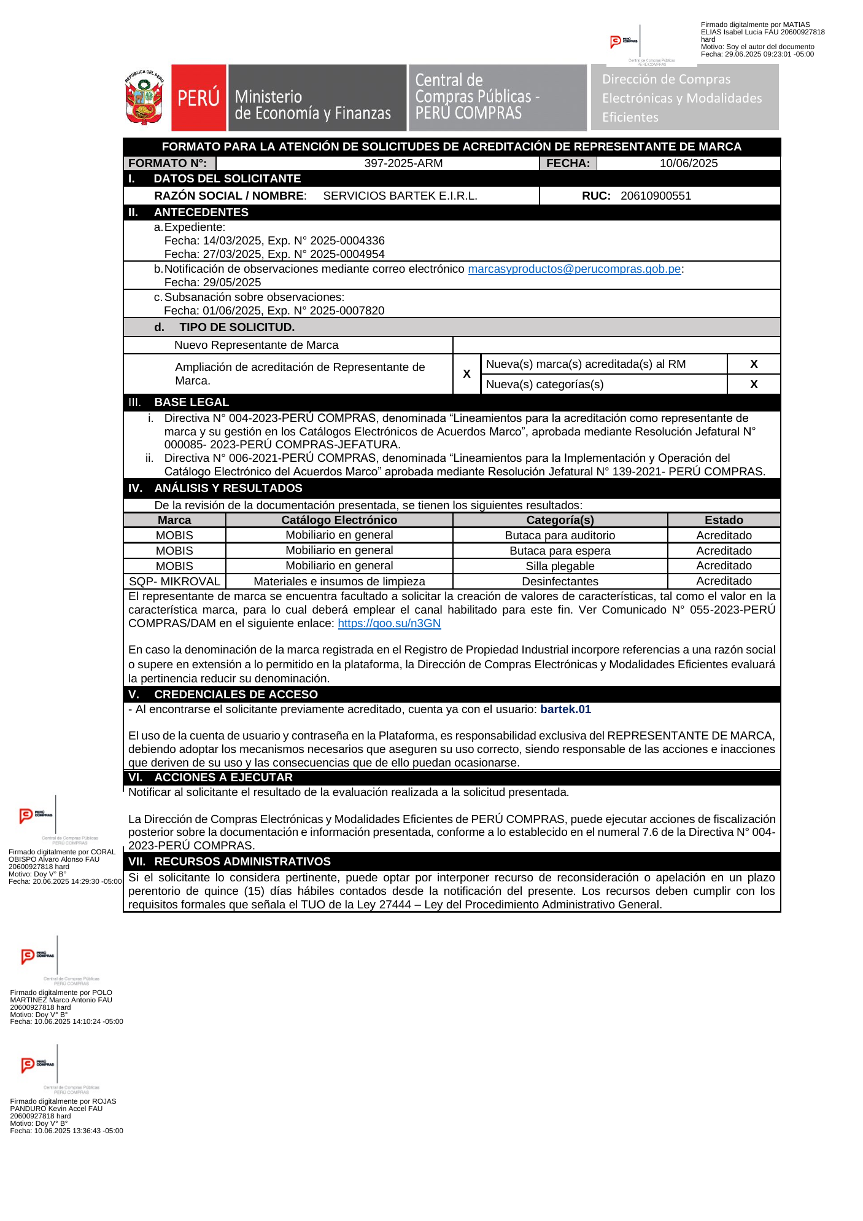

ANEXO 2 – Capturas de la plataforma (perfil proveedor)
2.1. Búsqueda de un modelo de la marca MOBIS: “No se encontraron registros”.
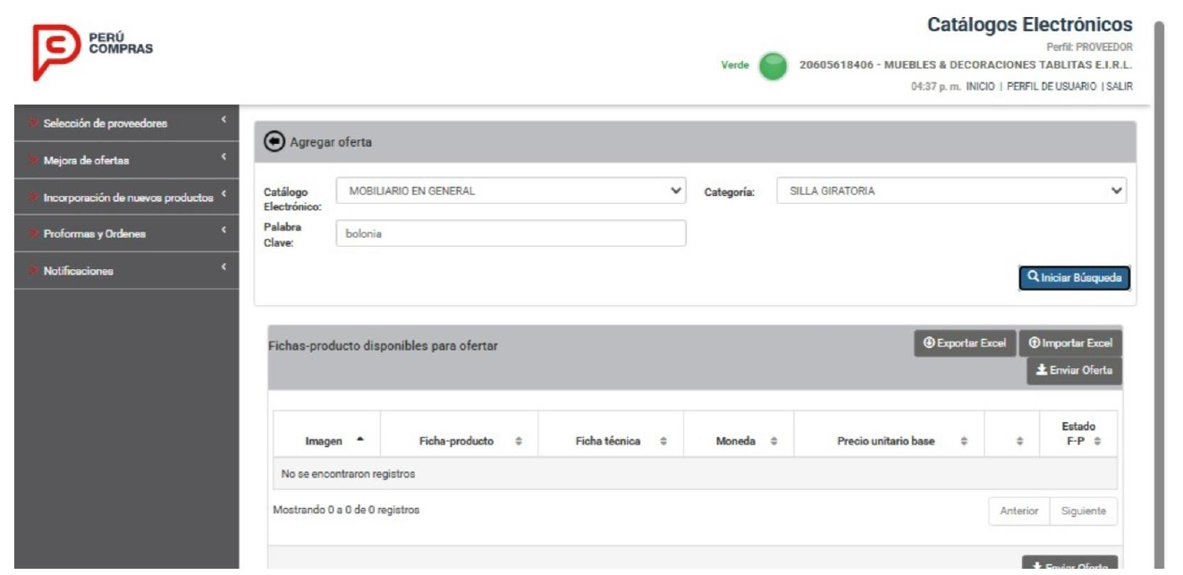
2.2. Búsqueda “mobis”: aparecen fichas de otra marca (MOBISEAT), pero no las de MOBIS.
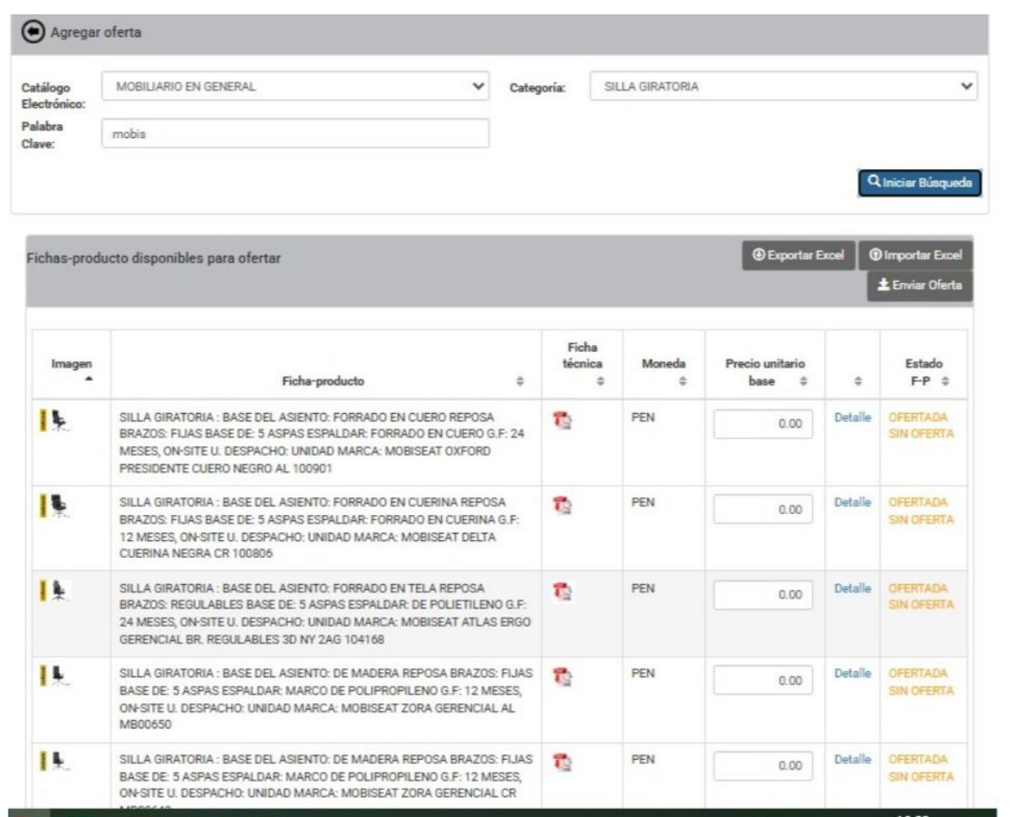
2.3. Las fichas de otras marcas sí aparecen y se pueden ofertar.
